interface=SI_MasterDataArticle_Out&interfaceNamespace=<http://apollotyres.com.com/IF089/>

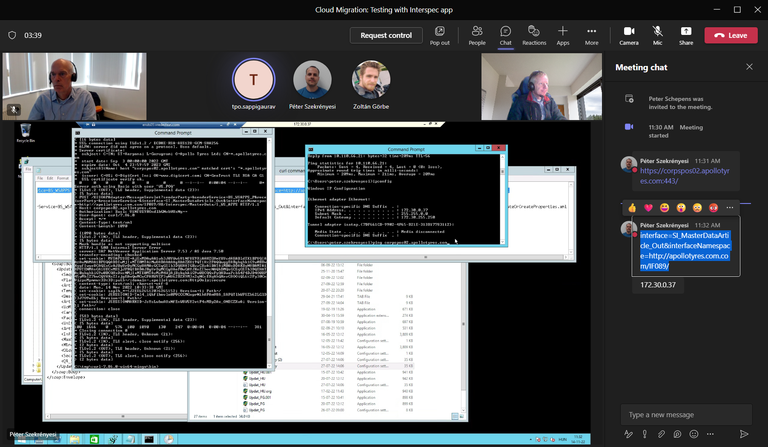

URL used for

[https://corpspos02.apollotyres.com:443/XISOAPAdapter/MessageServlet?senderParty=&senderService=BS_WSAPPS_Q&receiverParty=&receiverService=&interface=SI_MasterDataArticle_Out&interfaceNamespace=http://apollotyres.com.com/IF089/HU/Interspec/MasterData/I_WS_APPS](https://corpspos02.apollotyres.com/XISOAPAdapter/MessageServlet?senderParty=&senderService=BS_WSAPPS_Q&receiverParty=&receiverService=&interface=SI_MasterDataArticle_Out&interfaceNamespace=http://apollotyres.com.com/IF089/HU/Interspec/MasterData/I_WS_APPS)

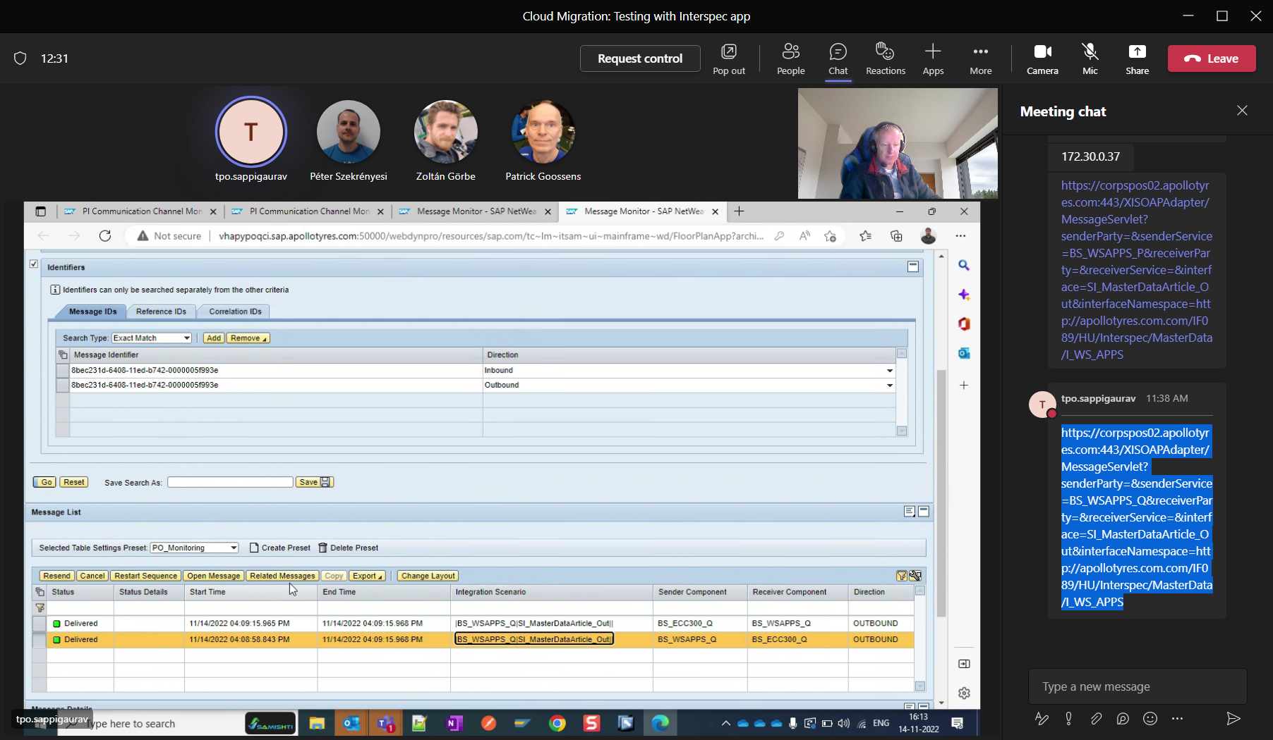

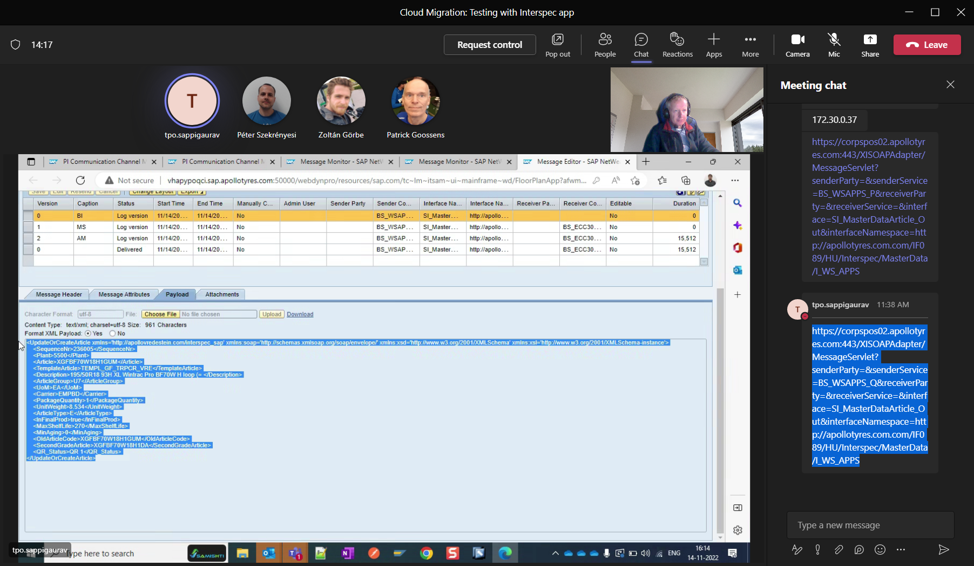

Ontvangen sap

Dit is data wat naar interspec verstuurd wordt.

Bericht dat verstuurd wordt

Log van interface

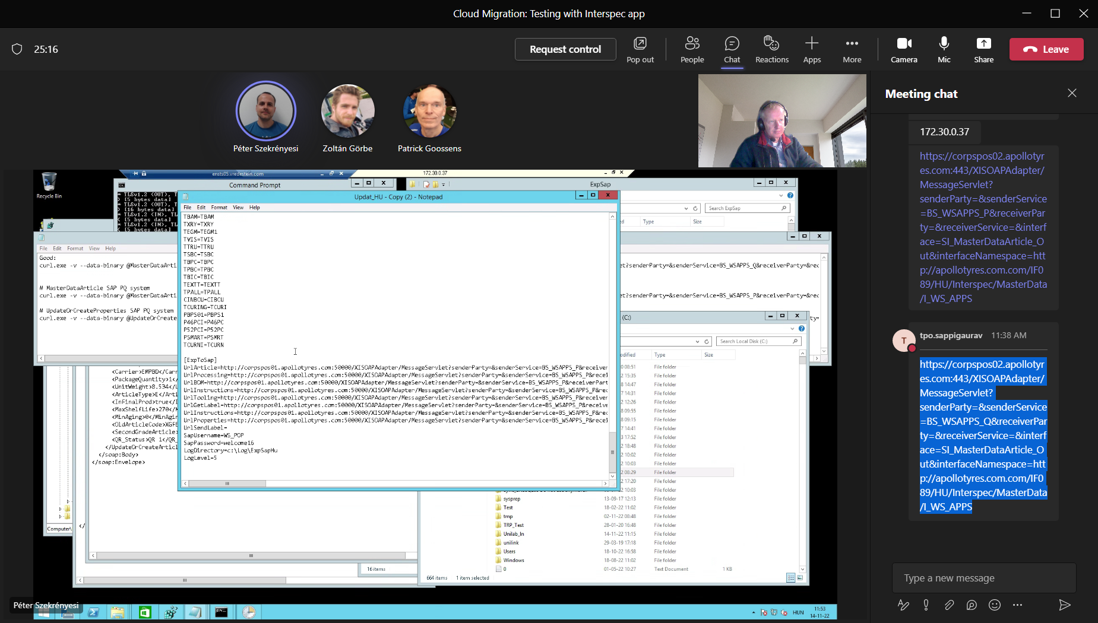

De 02-version is in the Quality-ENVIRONMENTcloud already, dat zijn ze nu aan het testen…

OPMERKING ZOLTAN: hij is nu in staat om in de DB op de AS400 te komen. Hij kan handmatig article-group-code toevoegen. Weet alleen niet of dat dit het enige is wat er moet gebeuren.

Er hoeft waarschijnlijk niets te veranderen in de URL-codering. Men is van plan om de domein-naam hetzelfde te laten, maar te laten verwijzen naar de SAP-cloud.